彰化縣106學年度戶外教育計畫
活 動 成 果 表
計畫名稱 |  | 彰化縣 東和 國民中小學 彰化藝文采風戶外教育 實施計畫
申請學校 |  | 田中鎮 東和 國民小學
量之成效分析 | - 前言  本校是一所座落山腳下的偏鄉小學，學生們對田間自然生態從小耳濡目染，有一定的了解，故今年特別選定彰化縣立美術館，希望藉此讓學生對人文藝術也能有所接觸，以平衡自然與人文的學習。彰化美術館參訪結束後，再帶至以彰化八卦山為圓心，體驗觀察八卦山人文之美，學習理解溝通、自主學習、探究式學習、知識內化反饋與表達。  - 活動時間與方式  (一)時間：107年3月16日(四) 9:00—16:00  (二)方式：  1.彰化縣立美術館參訪：帶領學生欣賞彰化縣藝術家著名的作品。  2.踏訪「卦山天空步道」：生態步道欣賞,俯瞰彰化市區的街景  3.1895抗日保台史蹟館：影片欣賞,館內展示看版解說導覽,防空通道體驗  4.參觀八卦山大佛風景區：大佛佛像,佛殿  5.參觀八卦山生態旅遊中心：影片欣賞與解說,植物生態導覽與解說,動物生態導覽與解說  6.參觀扇形車庫：扇形車庫導覽與解說,車庫運轉盤原理介紹,蒸汽火車和電氣化火車運作原理介紹  (三)參加對象：1-6年級學生51人。 全校教師共10人。
三、課程內涵
(一) 事前分發參觀手冊，請學生先行閱讀，並在車上介紹，利於參觀日書寫。本課程結合體驗式的學習方式，教育小朋友體驗認識我們的鄉土文化及自然生態。
(二)導入生態保育及環境保護的觀念。
(三) 自然生態影片欣賞，了解當地動植物生長演變。
(四)親自到戶外觀察動、植物生態及互動過程。
(五)實際參訪藝文展、認識彰化八卦山人文風情。

質之成效分析 | 四、成效  (一)本次戶外教育最讓人感興趣的地方是: 參觀扇形車庫的功能、原理與操作  (二)本次戶外教育讓您最有收穫的內容是：1.認識八卦山生態與環境景觀 2. 參觀八卦山大佛風景區，認識本縣代表地標、宗廟與產物。3. 踏訪卦山天空步道。  (三)學生皆能認真寫作學習單。  五、過程檢討  本校學生人數僅51人，全校1-6年級共同參與，普遍上適合各年級參加。在學習成效上，中高年級呈現較佳。  - 問題解決策略  應事先與學習場域協調安排分組教學，分成低中高年級三組分開教學。  - 滿意度調查分析  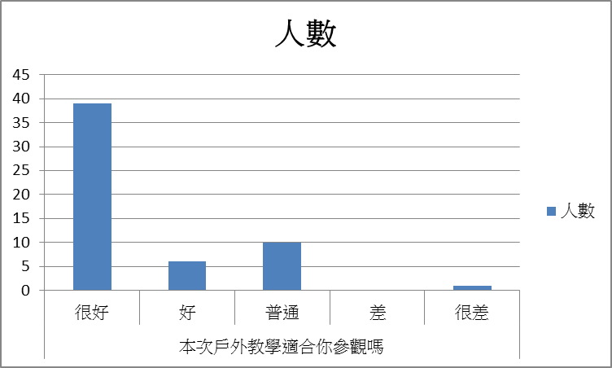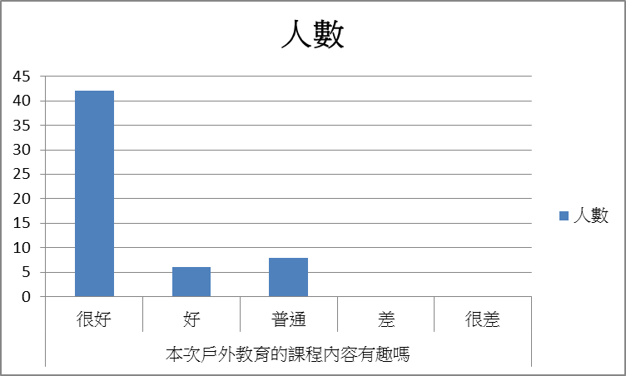  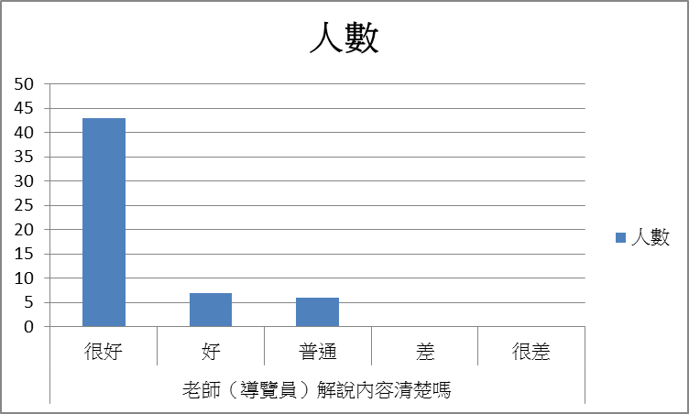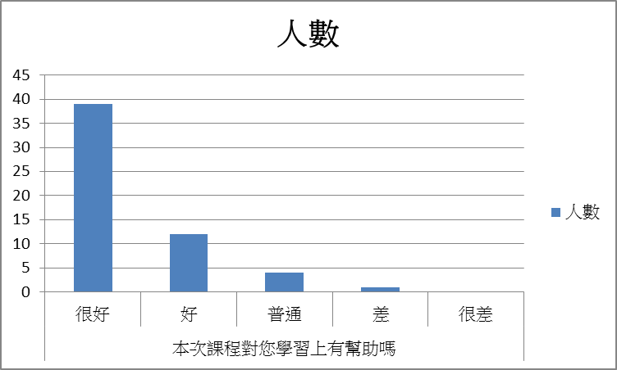  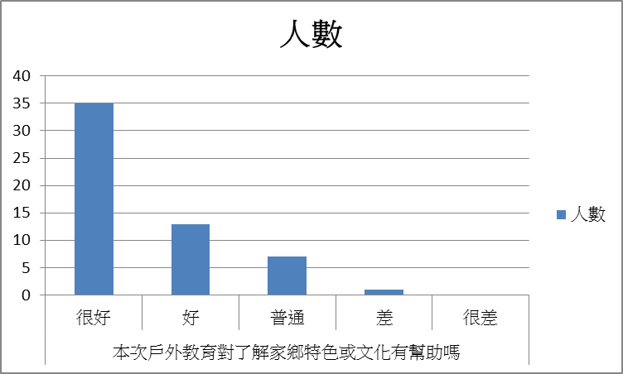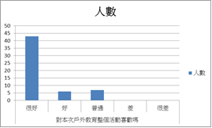
活 動 成 果 照 片 (書 面 ６ 張 以 上) 及 成 果 資 料 電 子 檔 光 碟 一 份 | (一)學生方面：  超過七成的學生對本次戶外教育的滿意度呈現很好的意見。  (二)教師方面：  1.針對老師（導覽員）解說內容，這個項度教師有一致的肯定。  2.平均八成五的教師，對這次戶外教育的滿意度呈現很好的意見。  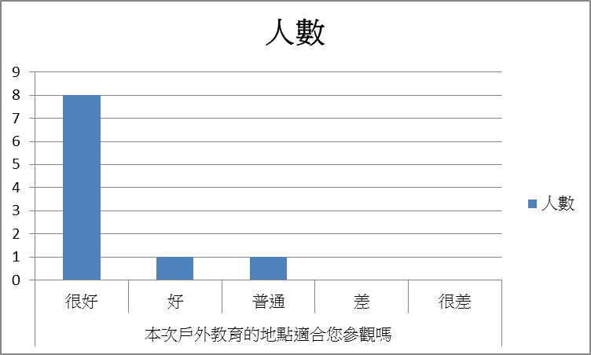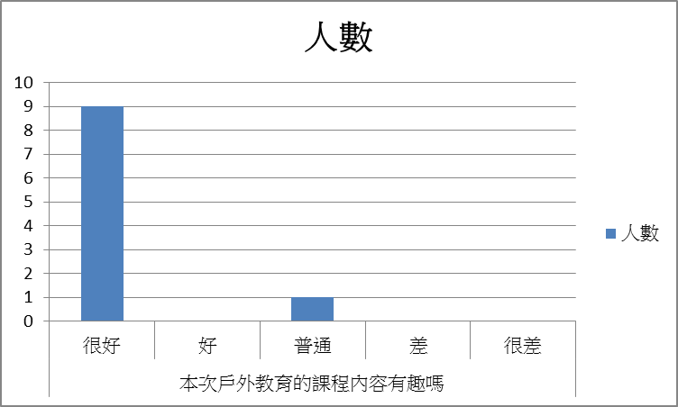  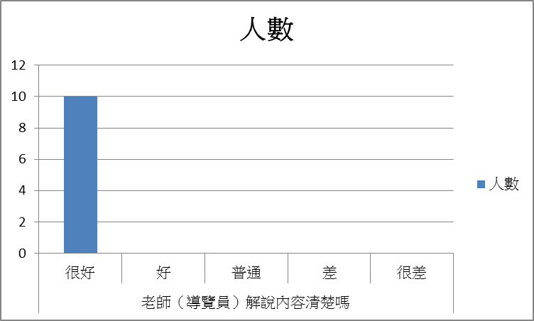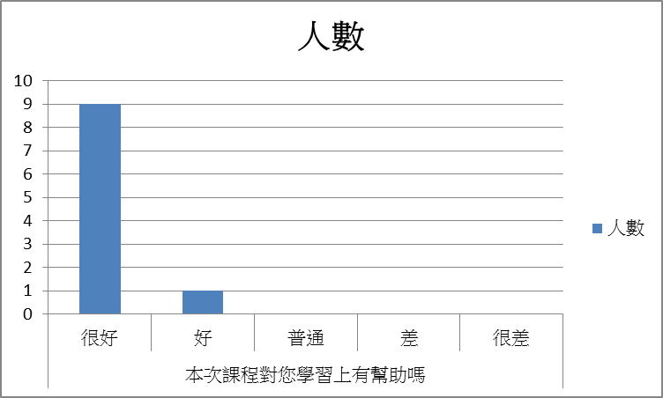  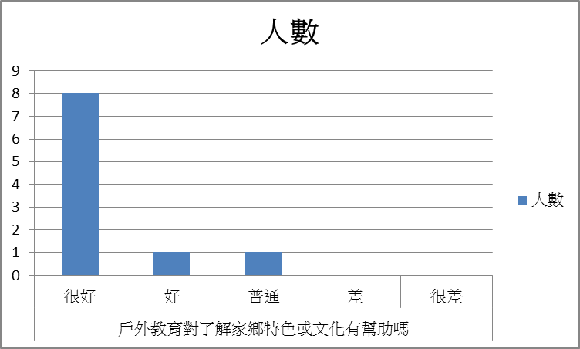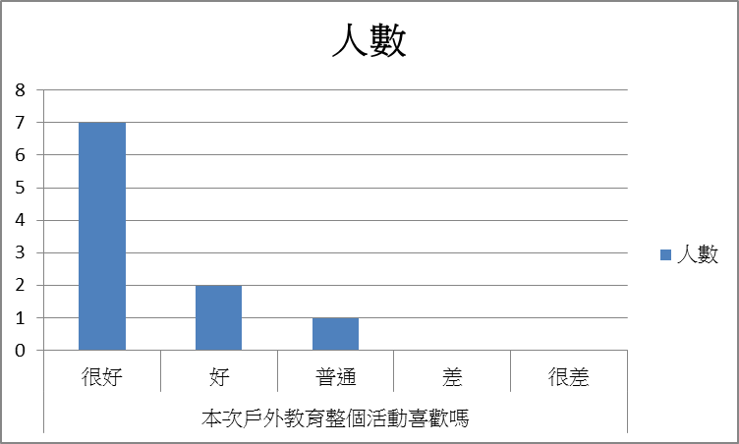  課程內涵、成效、過程檢討、問題解決策略、活動成員滿意度調查分析......等
 | 主題 | 彰化美術館觀賞 | 日 期 | 107年3月16日
 | 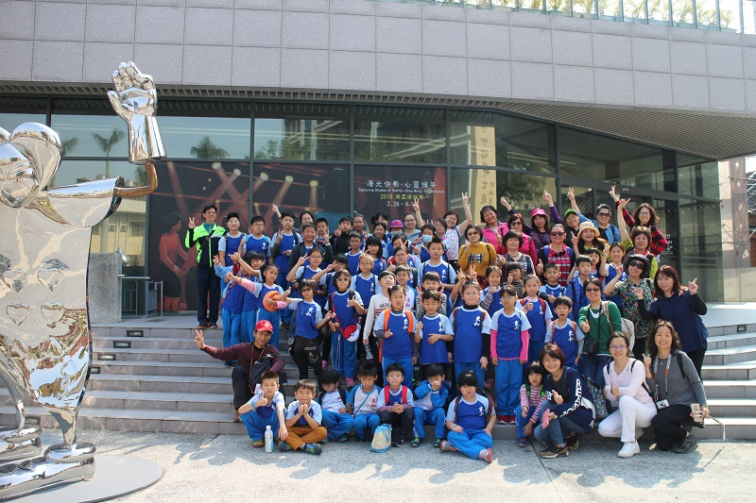
 | 主題 | 參訪1895抗日保台史蹟館 | 日期 | 107年3月16日
 | 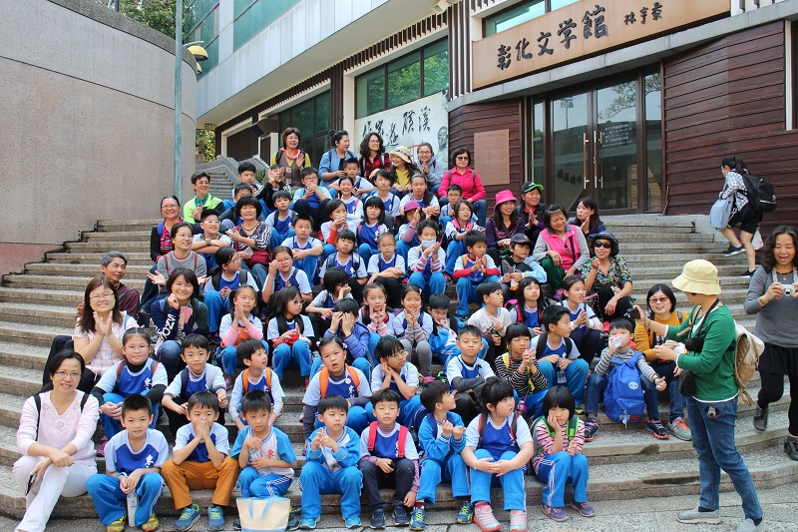
 | 主題 | 參觀八卦山生態旅遊中心 | 日 期 | 107年3月16日
 | 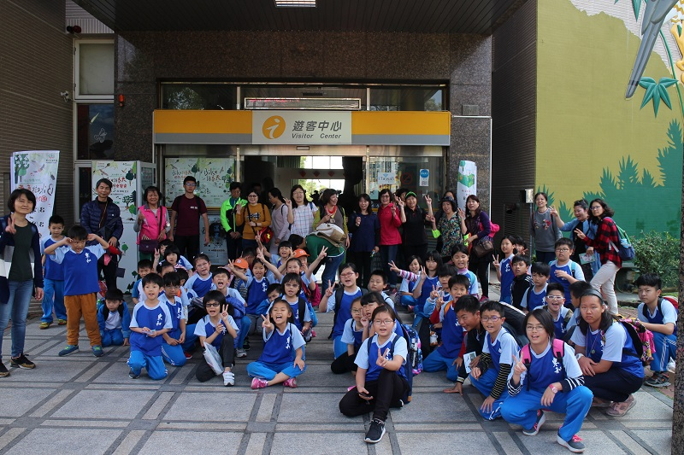
 | 主題 | 集合隊伍踏訪「卦山天空步道」 | 日期 | 107年3月16日
 | 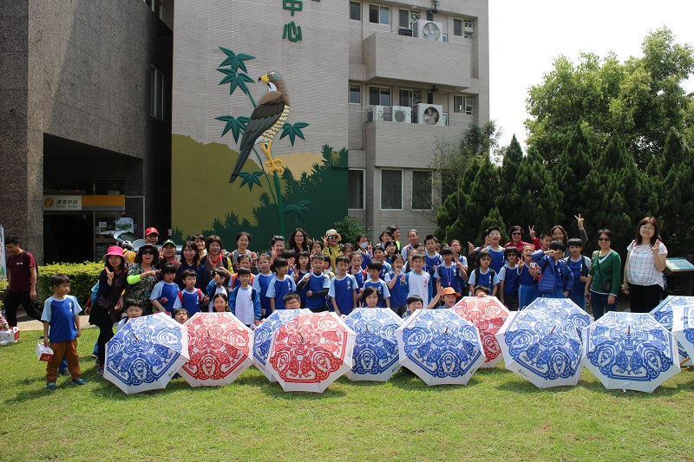
 | 主題 | 參觀八卦山大佛風景區 | 日 期 | 107年3月16日
 | 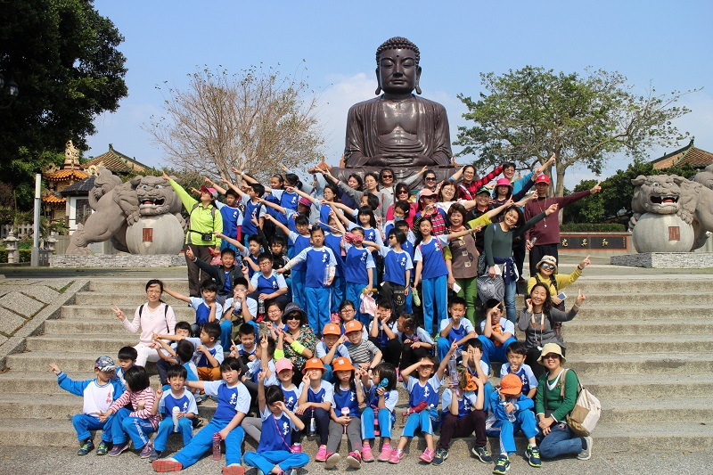
 | 主題 | 參觀彰化扇形車庫 | 日期 | 107年3月16日
 | 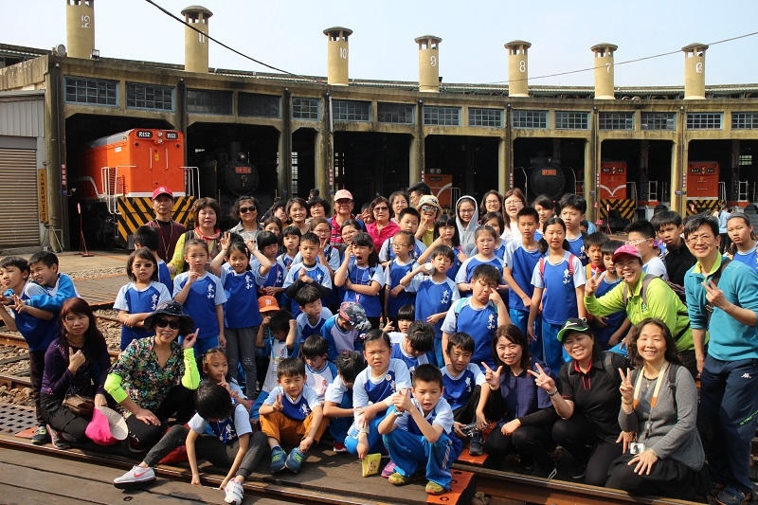
承辦人： 主任： 校長：
教師兼訓導組長
張肇偉
教師兼教導主任
陳學偉
代理校長
陳學偉

